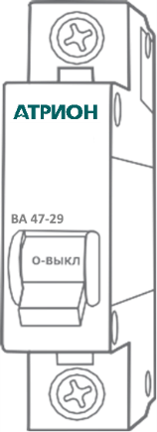

ПАСПОРТ

Выключатели автоматические серии ВА47-29

НАЗНАЧЕНИЕ
Автоматические выключатели серии ВА47-29 применяются в электрических цепях переменного тока с номинальным напряже- нием 230/400 В и частотой 50Гц.
Автоматические выключатели являются механическими коммута- ционными аппаратами и применяются для оперативных включений и отключений в электрических сетях переменного тока, а также за- щиты от токов перегрузки и коротких замыканий в жилых и обще- ственных сооружениях.
Автоматические выключатели серии ВА47-29 соответствуют требованиям ТР ТС 004/2011.

ТЕХНИЧЕСКИЕ ХАРАКТЕРИСТИКИ
Основные технические характеристики приведены в таблице 1
Таблица 1
Параметры | Значения
Количество полюсов, Р | 1; 2; 3; 4
Номинальное напряжение, Un, В АС | 230/400
Номинальная частота сети переменного тока, Гц | 50
Номинальный ток нагрузки In, А | 1, 2, 3, 4, 5, 6, 10, 16, 20, 25, 32, 40, 50, 63
Тип защитной характеристики | B, С, D
Наибольшая отключающая способность, Iсn, А | 4500
Степень защиты | IP20
Механическая износостойкость, кол-во циклов | 20 000
Коммутационная износостойкость, кол-во циклов | 6 000
Сечение подключаемого провода, мм2 | 1-35
Климатическое исполнение | УХЛ 4
Диапазон рабочих температур, °С | от -40 ÷ до +50
Категория применения | А

Время-токовые характеристики выключателей представлены на ри- сунке 1, 2 и 3.
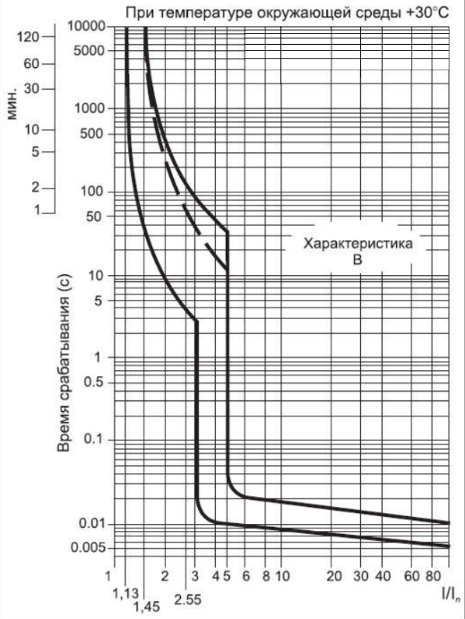
Рис. 1 Время-токовая характеристика В

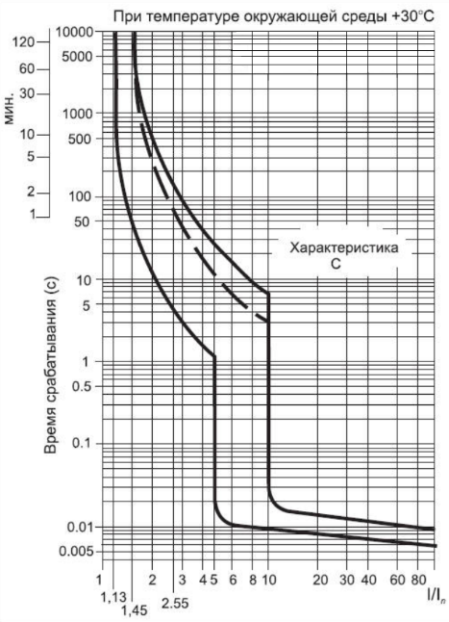

Рис. 2 Время-токовая характеристика С
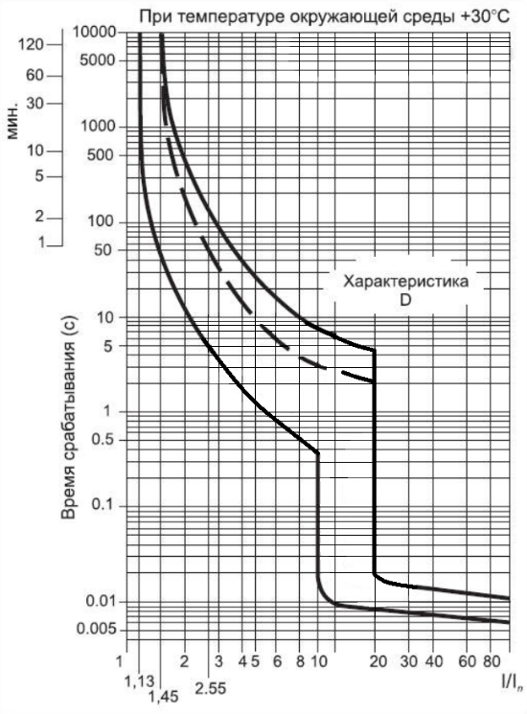

Рис. 3 Время-токовая характеристика D

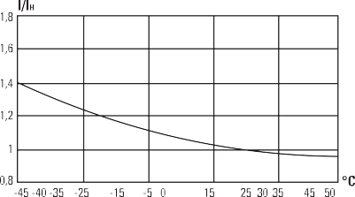
Рис. 4 Температурный коэффициент

ГАБАРИТНЫЕ РАЗМЕРЫ
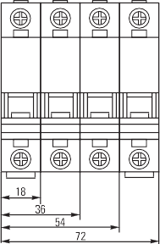
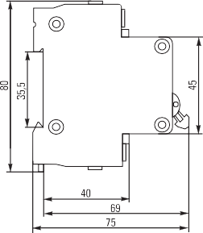
- ОСОБЕННОСТИ ЭКСПЛУАТАЦИИ И МОНТАЖА
  - Монтаж и подключение ВА47-29 должен осуществляться квали- фицированным электротехническим персоналом.
Автоматические выключатели можно устанавливать в любом положении и под любым углом, при этом номинальные характеристики сохраняются.
Перед установкой устройства необходимо убедиться:
- в соответствии маркировки ВА47-29 требуемым условиям;
- в отсутствии внешних повреждений;
- в работоспособности механизма (фиксации при переключении), произведя несколько переключений.
Подвод напряжения к выводам выключателя от источника питания осуществляется как сверху, так и снизу. Затягивать зажимные винты необходимо с усилием не более 2,5 Н•м.
  - Диапазон рабочих температур от -40°C до +50°C

КОМПЛЕКТНОСТЬ
Автоматические выключатели серии ВА47-29 поставляются в груп- повой упаковке, паспорт – в 1 экземпляре на каждую упаковку.

ТРЕБОВАНИЯ БЕЗОПАСНОСТИ
  - Автоматические выключатели серии ВА47-29, имеющие внешние механические повреждения, эксплуатировать запрещено.
  - По способу защиты от поражения электрическим током ВА47-29 соответствуют классу защиты 0 по ГОСТ 12.2.007.0-75.

ОБСЛУЖИВАНИЕ
При техническом обслуживании автоматических выключателей не- обходимо соблюдать «Правила техники безопасности и технической эксплуатации электроустановок потребителей».
В обычных условиях эксплуатации выключателей достаточно 1 раз в 6 месяцев проводить их внешний осмотр и апробирование операций
«включение – отключение», а также подтягивать зажимные винты.

ТРАНСПОРТИРОВАНИЕ И ХРАНЕНИЕ
  - Транспортирование автоматических выключателей может осу- ществляться любым видом закрытого транспорта, обеспечивающим предохранение упакованных изделий от механических воздействий и воздействий атмосферных осадков.
  - Хранение автоматических выключателей должно осуществлять- ся в упаковке производителя в закрытых помещениях при темпера- туре окружающего воздуха от -40°С до +50°С и относительной влаж- ности не более 85% при +25°С.
  - Утилизируются с обычными бытовыми отходами.

ГАРАНТИЯ ИЗГОТОВИТЕЛЯ
  - Изготовитель гарантирует соответствие автоматических выклю- чателей ВА47-29 требованиям ГОСТ Р 50345-2010 (МЭК 60898-1:2003) при соблюдении потребителем условий эксплуатации, транспортирования и хранения.
  - Гарантийный срок эксплуатации: 2 года со дня продажи изделия.
  - Срок службы: не менее 5 лет.
  - Гарантийный срок хранения: не менее 10 лет.

СВИДЕТЕЛЬСТВО О ПРИЕМКЕ
Автоматический выключатель серии ВА47-29 соответствует требованиям ГОСТ Р 50345-2010 (МЭК 60898-1:2003) и признан годным к эксплуатации.

Дата продажи « » 20 г. Подпись продавца
Печать фирмы-продавца М.П.

Изготовитель: Tengen Group Co, Ltd,
Завод: Zhejiang Tengen Electrics Co., Ltd, №332, Liule Road, Liu Shi Town, Yueqing City, Zhejiang Province, Китай
Уполномоченное изготовителем лицо: ООО "Нова систем", Республика Беларусь, 220114, г.Минск, ул. Ф.Скорины, д 14, к. 300
Импортер: ООО "Нова систем", Республика Беларусь, 220114, г.Минск, ул. Ф.Скорины, д 14, к. 300

